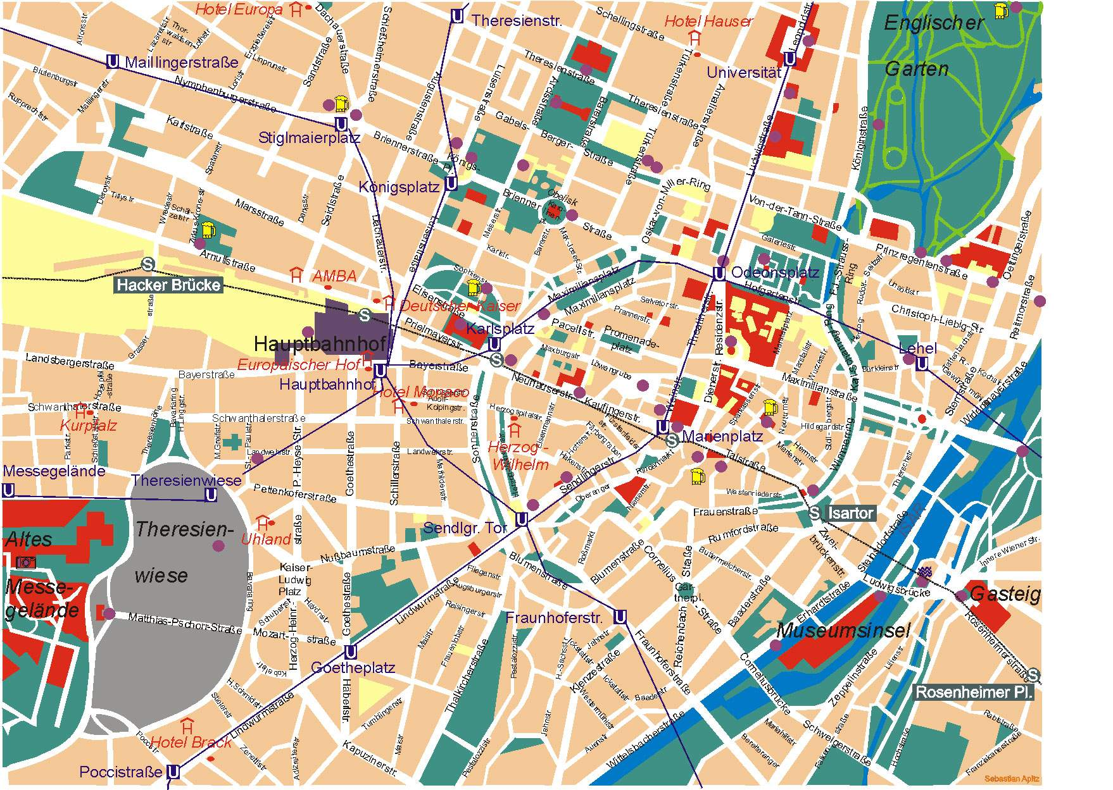 | MÜNCHEN

ENGLISCHER GARTEN  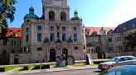 | SCHLOSS NYMPHENBURG  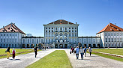 | DEUTSCHES MUSEUM  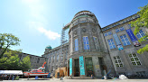  MUSEUMSINSEL |  | MARIENPLATZ  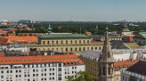
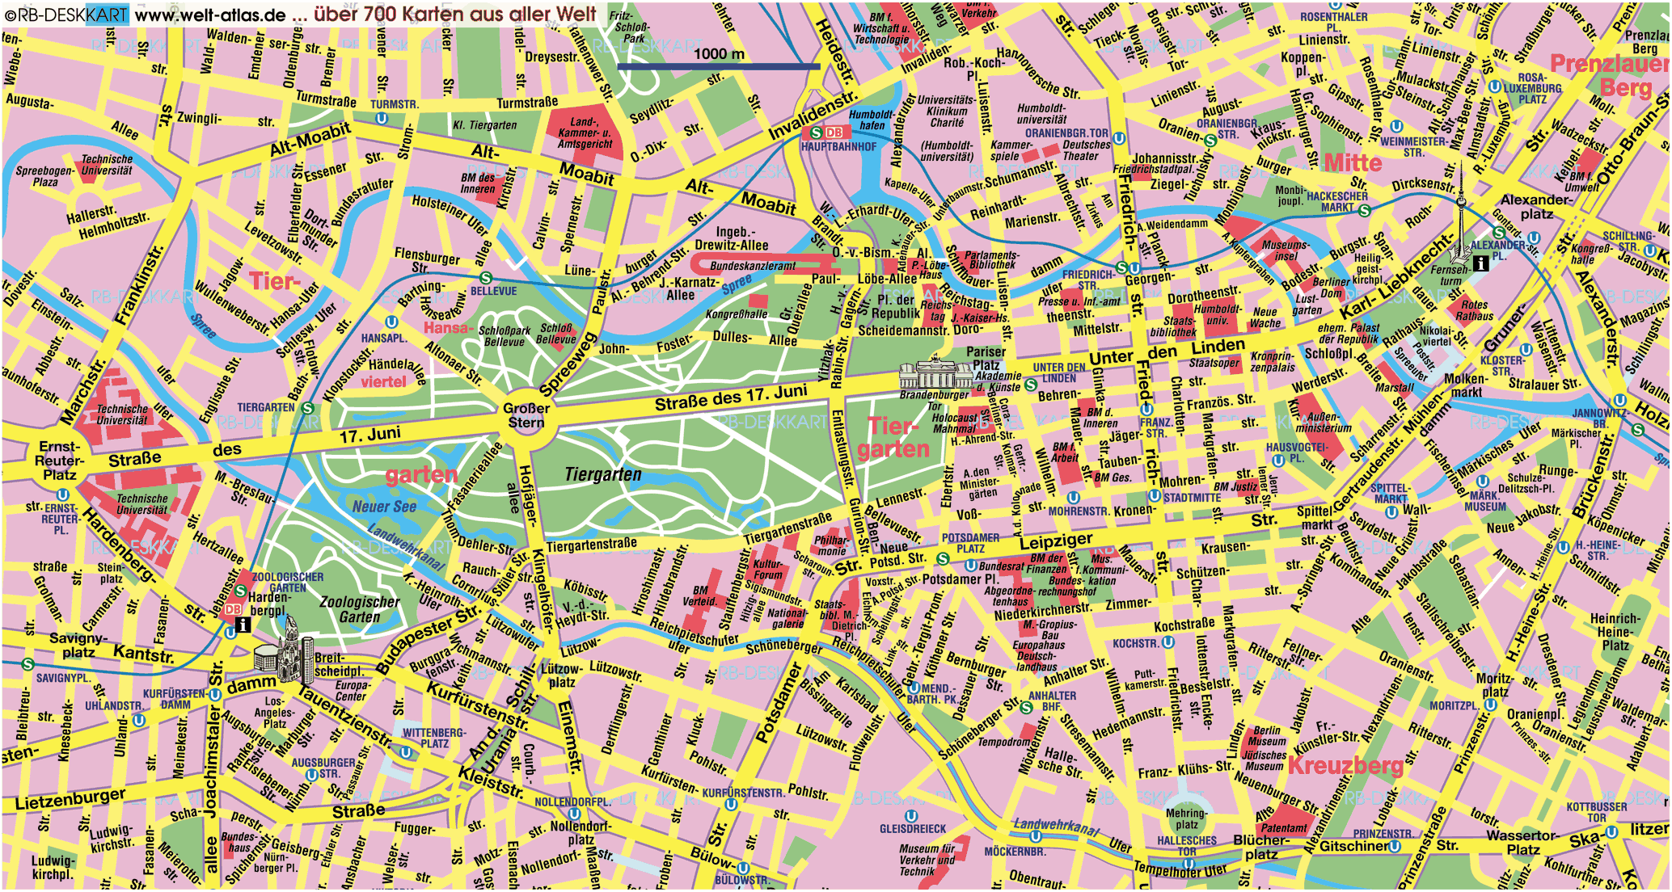 |  |  | BERLIN

BRANDENBURGER TOR  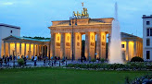 | CHECKPOINT CHARLIE  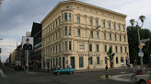 | MUSEUMSINSEL  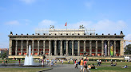 | TIERGARTEN  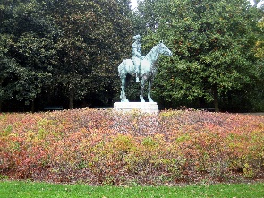
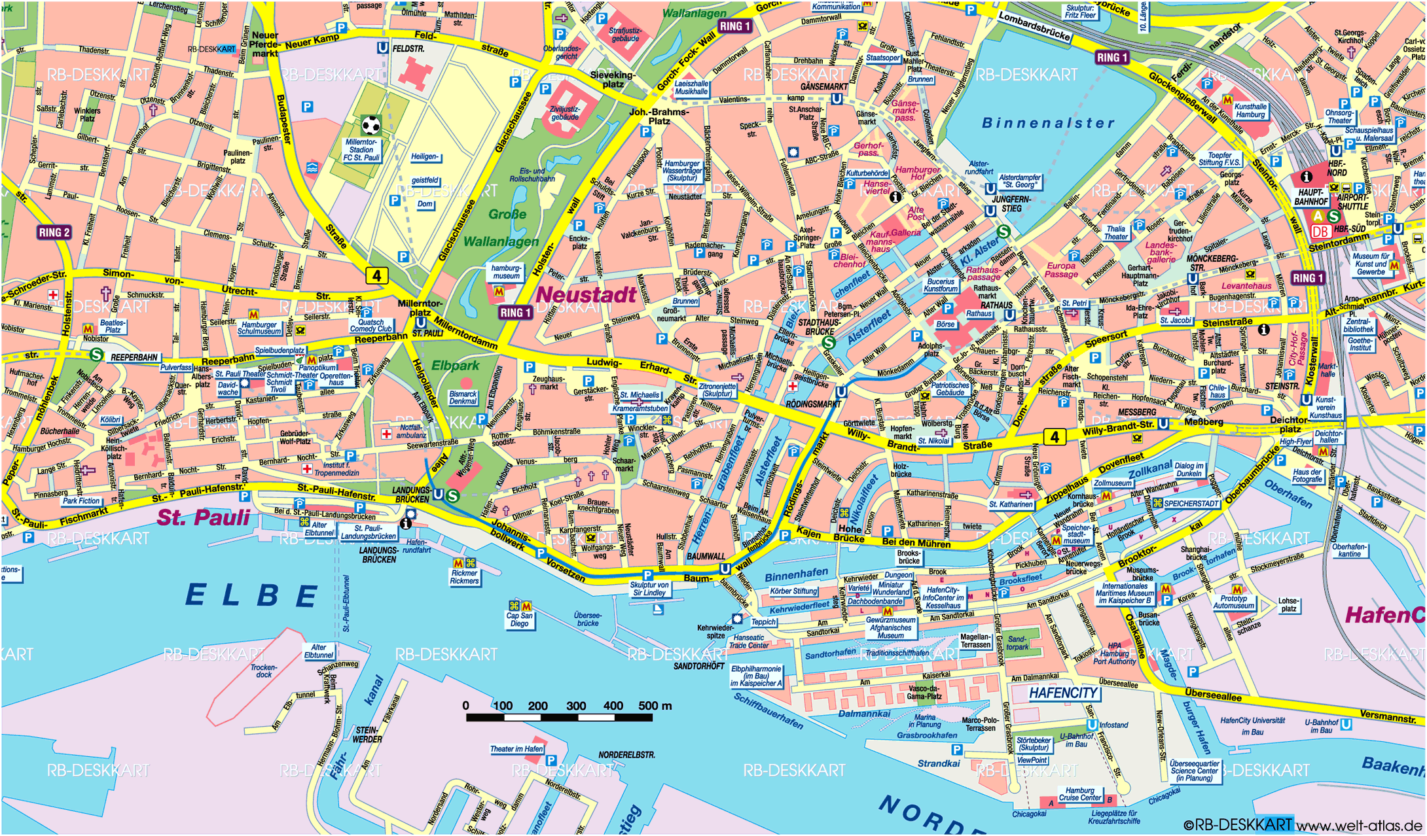 |  |  |  | HAMBURG
p
ALSTER  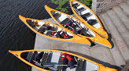 | REEPERBAHN  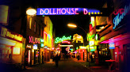 | MINIATUR WUDNERLAND  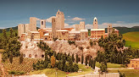 | ELBPHILHARMONIE  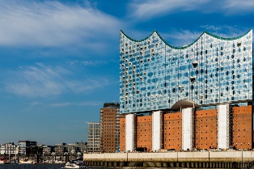
MARJELLCHEN
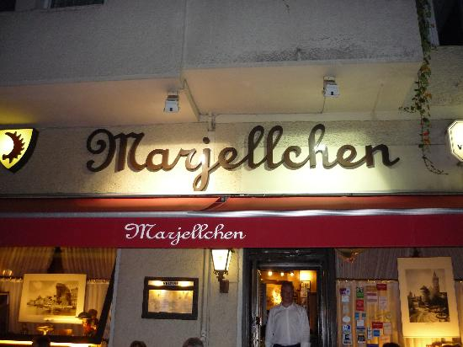
RESTAURANT DALLMAYR
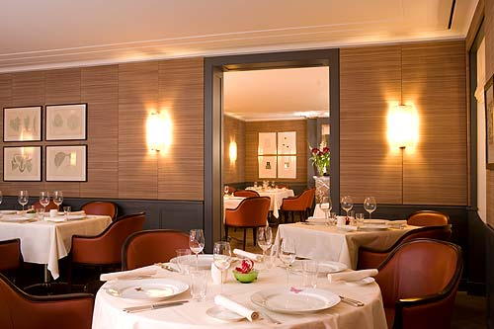
RESTAURANT HAERLIN
